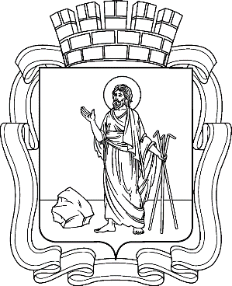

РОССИЙСКАЯ ФЕДЕРАЦИЯ
Кемеровская область - Кузбасс
Прокопьевский городской округ
ПРОКОПЬЕВСКИЙ ГОРОДСКОЙ СОВЕТ НАРОДНЫХ ДЕПУТАТОВ
6-го созыва
(сорок девятая сессия)

Решение № 339

от__26.11.2021
принято Прокопьевским городским
Советом народных депутатов
26.11.2021

О досрочном прекращении полномочий депутата Прокопьевского городского Совета народных депутатов

Рассмотрев заявление председателя Прокопьевского городского Совета народных депутатов 6-го созыва Бурдиной Н.А. о досрочном прекращении полномочий депутата Прокопьевского городского Совета народных депутатов, руководствуясь пунктом 2 части 10 статьи 40 Федерального закона от 06.10.2003 № 131-ФЗ «Об общих принципах организации местного самоуправления в Российской Федерации», пунктом 1 части 1 статьи 33 Устава муниципального образования «Прокопьевский городской округ Кемеровской области - Кузбасса»,
Прокопьевский городской Совет народных депутатов
Решил:
1. Принять отставку депутата Прокопьевского городского Совета народных депутатов 6-го созыва Бурдиной Натальи Александровны.
2. Считать прекращенными досрочно полномочия депутата Прокопьевского городского Совета народных депутатов Бурдиной Натальи Александровны
26 ноября 2021 года.
3. Настоящее решение подлежит официальному опубликованию в газете «Шахтерская правда», вступает в силу с момента подписания.

4. Контроль за исполнением настоящего решения возложить
на заместителя председателя Прокопьевского городского Совета народных депутатов А.П. Булгака.

Заместитель председателя
Прокопьевского городского
Совета народных депутатов А.П. Булгак
«26 » ноября 2021
(дата подписания)

